How To Run PHP Code Directly In The Visual Studio Code Console Terminal
Posted on by Dan EnglishbyLeave a Comment on How To Run PHP Code Directly In The Visual Studio Code Console Terminal
It turns out you can run PHP code directly inside VS Code if you hook it up to your local PHP interpreter. No Debug Module Needed! It’s quick and simple to do and is an invaluable tool to have when you want to tinker with your code. Instead of booting up a web server and browser, you can execute instantly without leaving the VS Code IDE.

Prerequisites
To follow this tutorial step-by-step, make sure you have the following in place.
- Visual Studio Code installed.
- A version of PHP placed somewhere on your computer. Preferably PHP 7.0+.
- A folder and a blank index.php file.

Configuring VS Code To Run PHP Code
So, we’ve got everything together and VSCode open, let’s add the settings.
1. Go to File -> Preferences -> Settings.
2. Add the following JSON to the User Settings on the Right Hand Side of the IDE. Replacing C:\\xampp\\php\\ with your path to your php.exe.
{
"launch": {
"configurations": [
{
"type": "php",
"request": "launch",
"name": "Run using local PHP Interpreter",
"program": "${file}",
"runtimeExecutable": "C:\\xampp\\php\\php.exe"
}],
}
}
Copy
It should now look similar to below –
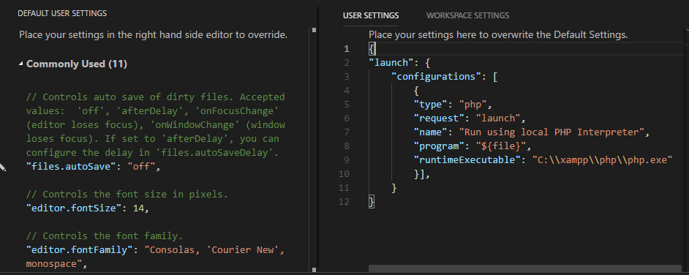
3. Save it.
4. Go to your index file and add the following code –
<?php

$msg = "Hi Debug Console";
echo $msg;

?>
Copy
5. Press F5 and VS Code will launch and execute the script. However, if you’ve already got debugging launch settings installed, you will have to explicitly choose ‘Run using local PHP Interpreter‘ from the drop-down list that pops up when pressing F5.
6. The debug console will pop up at the bottom of the IDE and say, ‘Hi Debug Console’. See the image below.
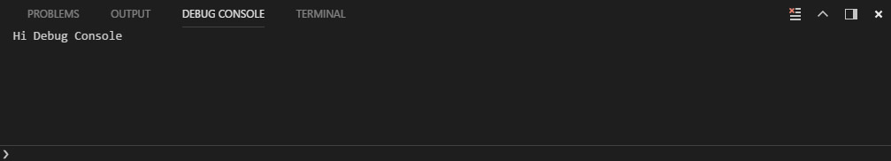
7. That is it! You have successfully set up your local PHP interpreter to execute code directly in VS Code IDE!

Summary
This setup is really great if you want a quick mess around with your code. Without having to configure a web server or any debug modules. It’s a great little gem I’ve stumbled across whilst using this fantastic IDE. I hope it helps you too!

Debugando código PHP com XDebug no Visual Studio Code


Ricardo TorquatoFollow

Engenheiro de Software | Node.JS | .NET Core | PHP | Certified Scrum Master

- 21
- 7
- 3

Contextualizando
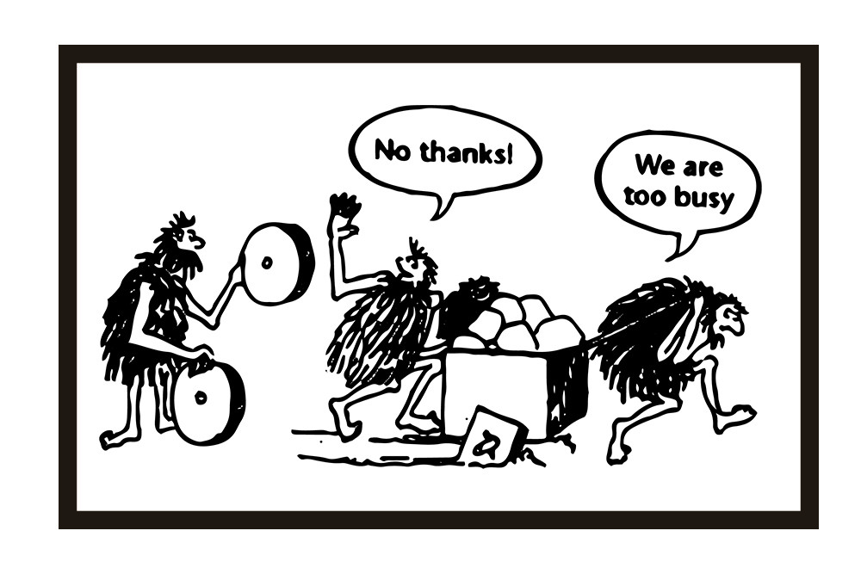
Sempre quando escrevemos código nos deparamos com situações em que precisamos saber o que ocorre em uma determinada estrutura de controle ou repetição ou quais os dados em determinadas variáveis. Enfim, precisamos validar os nossos fluxos.
O quadrinho acima não foi inserido sem motivo, é a história de minha vida com o PHP (risos). Há tanto tempo trabalhando com a linguagem, nunca havia pensado em uma maneira melhor, ou melhor dizendo, correta de sanar a necessidade acima descrita de validação de fluxos.
Ok, talvez o quadrinho fosse a história da minha vida até que o "cidadão com a roda" resolveu jogar a roda em minha cabeça e me mostrar que "prints", "echos" e "var_dumps" não são boas práticas para validação e monitoramento de fluxos.
Poxa cara, mas você é burro? Nunca havia pensado em utilizar uma ferramenta para debugar o código? Afinal, é algo tão comum em programação...
Pois é, a tirinha tem uma verdade irrefutável. Todos nós, em algum momento da vida, estamos tão focados em fazer algo funcionar, usando todos os meios que conhecemos que deixamos de pensar em melhores meios, contanto, é claro, que continue funcionando.

Por que eu vou largar os var_dumps pelo XDebug?
Mesmo eu dizendo que echos, prints e var_dumps não são boas práticas, por que você iria me ouvir? Afinal, quem sou eu? (risos)
Você já passou por uma situação em que a variável que você exibiu em tela não era suficiente para você validar o fluxo e você precisou alterar o código e executá-lo novamente? Algo semelhante a essa imagem abaixo...
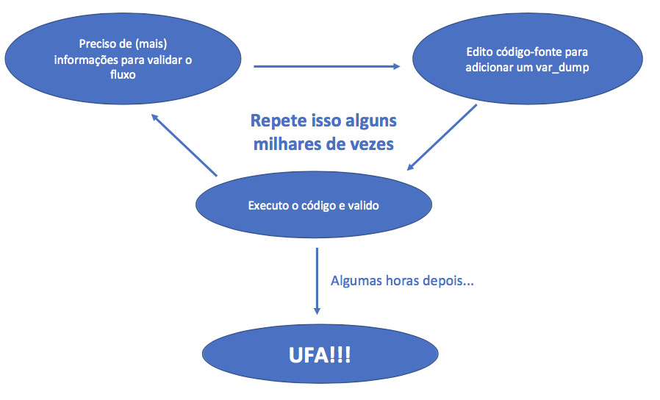
Se sua respostas for - e acredito eu que seja - SIM, então eu NÃO preciso te dizer para utilizar o XDebug, somente preciso te mostrar como ele funciona e como ele pode diminuir e muito esse seu fluxo e, provavelmente, você dará uma chance a ele.
Pois bem, para que outros que estejam usando a "roda quadrada" possam aprender com meus erros, escrevo este artigo em que irei mostrar:
- Instalação da extensão PHP Serve no Visual Studio Code (no caso somente porque eu não estou com nenhum servidor configurado, somente tenho o PHP instalado);
- Instalação da extensão PHP Debug, que é a responsável por trabalhar com o xDebug no Visual Studio Code;
- Instalação da extensão XDebug no PHP;
- Execução do Debug em um projeto.
Mãos à obra!

PHP Serve no Visual Studio Code
Como eu já disse acima, no meu caso não tenho o apache ou qualquer outro servidor web instalado em minha máquina, somente tenho o PHP, então por comodidade irei utilizar o PHP Serve. Caso você já tenha um servidor, não há necessidade de ler essa etapa e pode pular para a próxima.
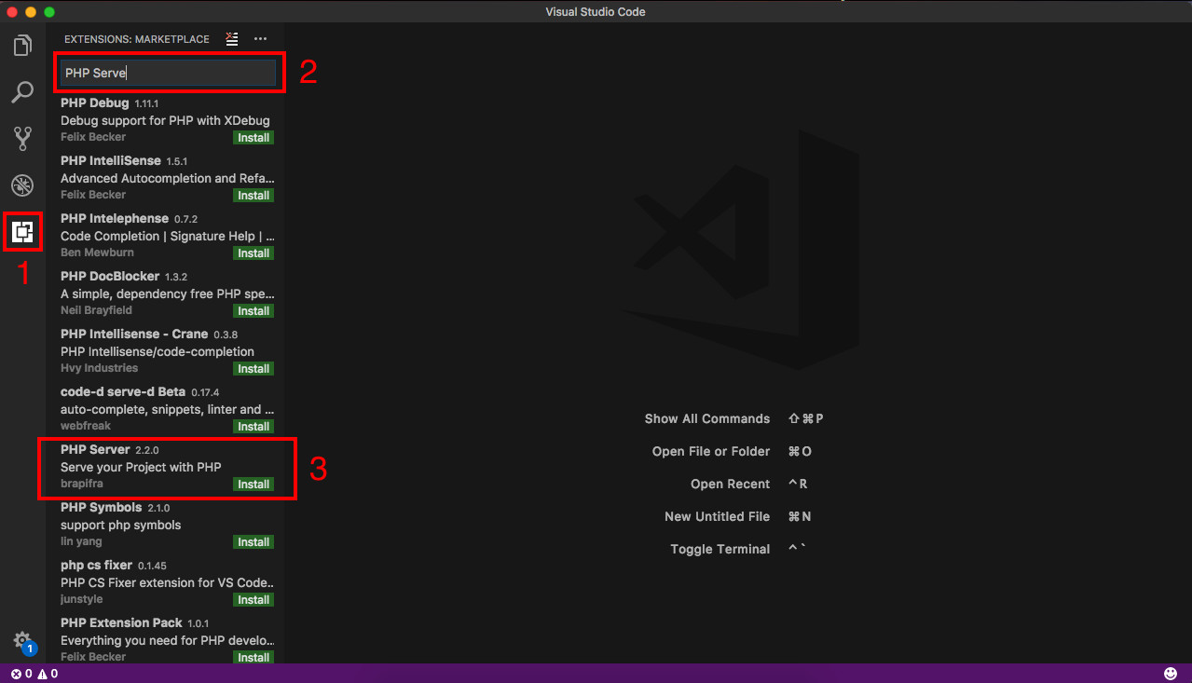
- Utilize este ícone para entrar em extensões
- Utilize este campo para realizar a busca das extensões
- Essa é a extensão que iremos instalar, basta clicar em Install.
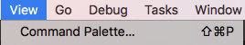
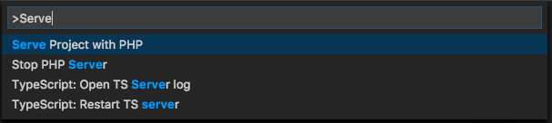
Para execução do servidor PHP você utiliza o Command Palette e escreve o código Serve PHP Project (ele sugere opções enquanto você escreve).
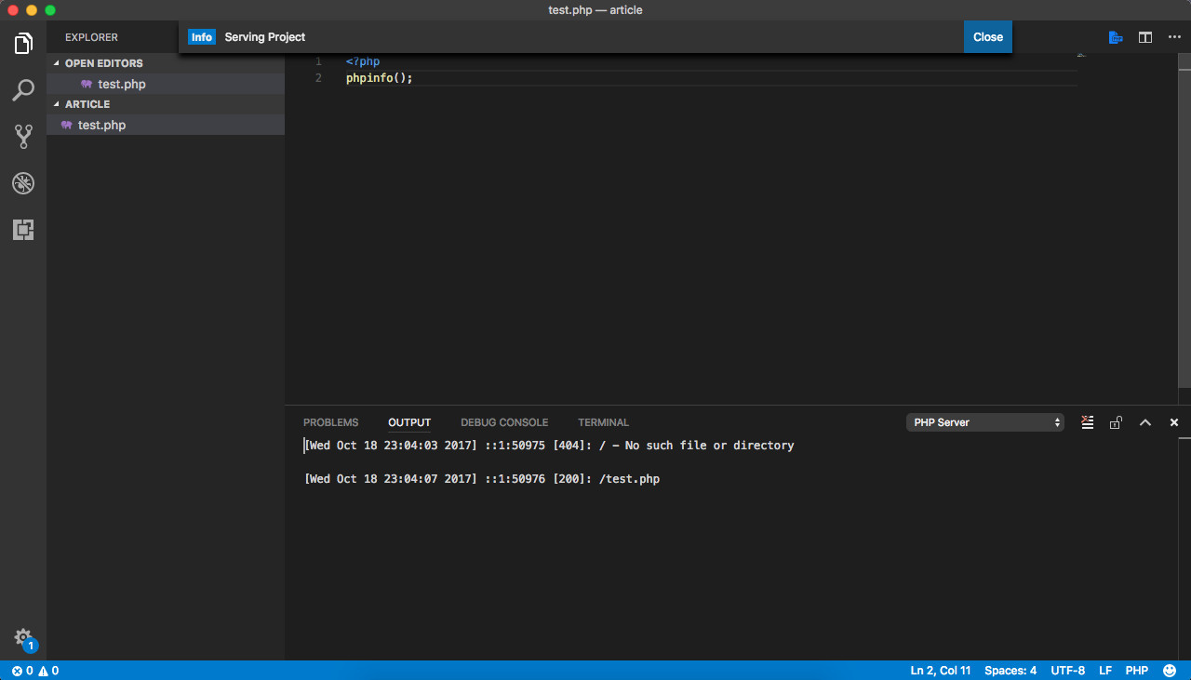
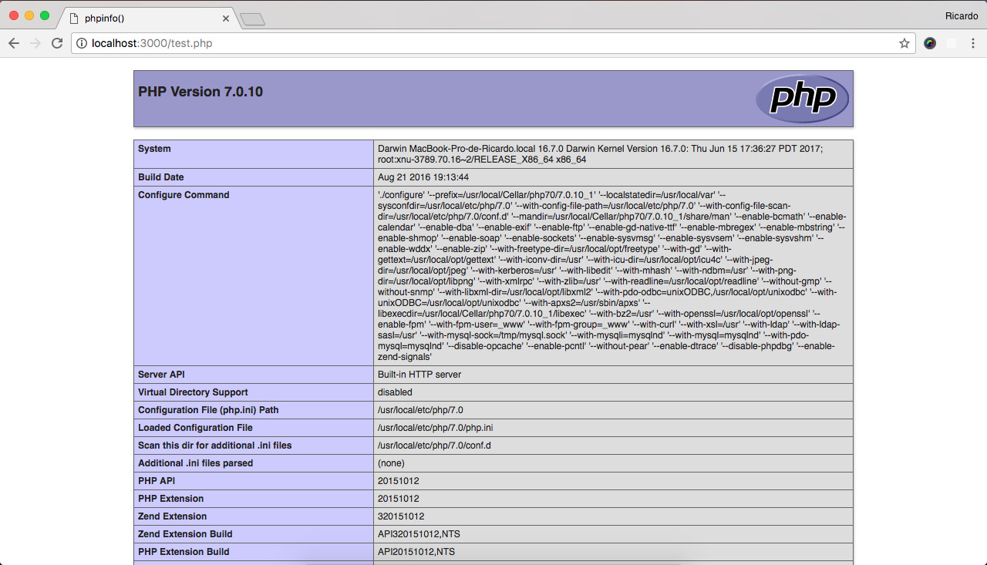

PHP Debug no Visual Studio Code
Se você leu o item acima talvez já até aproveitou a passadinha que deu nas extensões para instalar o PHP Debug, caso não tenha, abaixo está as orientações.
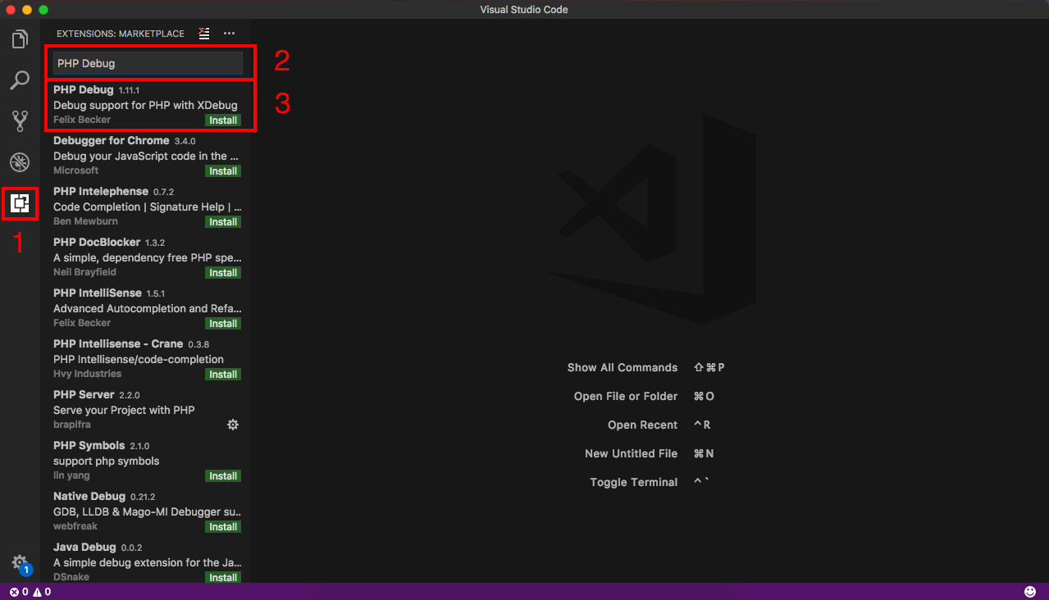
- Utilize este ícone para entrar em extensões
- Utilize este campo para realizar a busca das extensões
- Essa é a extensão que iremos instalar, basta clicar em Install.
Com a instalação da extensão já realizada, aproveitei, acessei a extensão no Visual Studio Code e abaixo temos uma imagem com as informações e especificações que irão nos direcionar na próxima etapa, de instalação do XDebug no PHP.
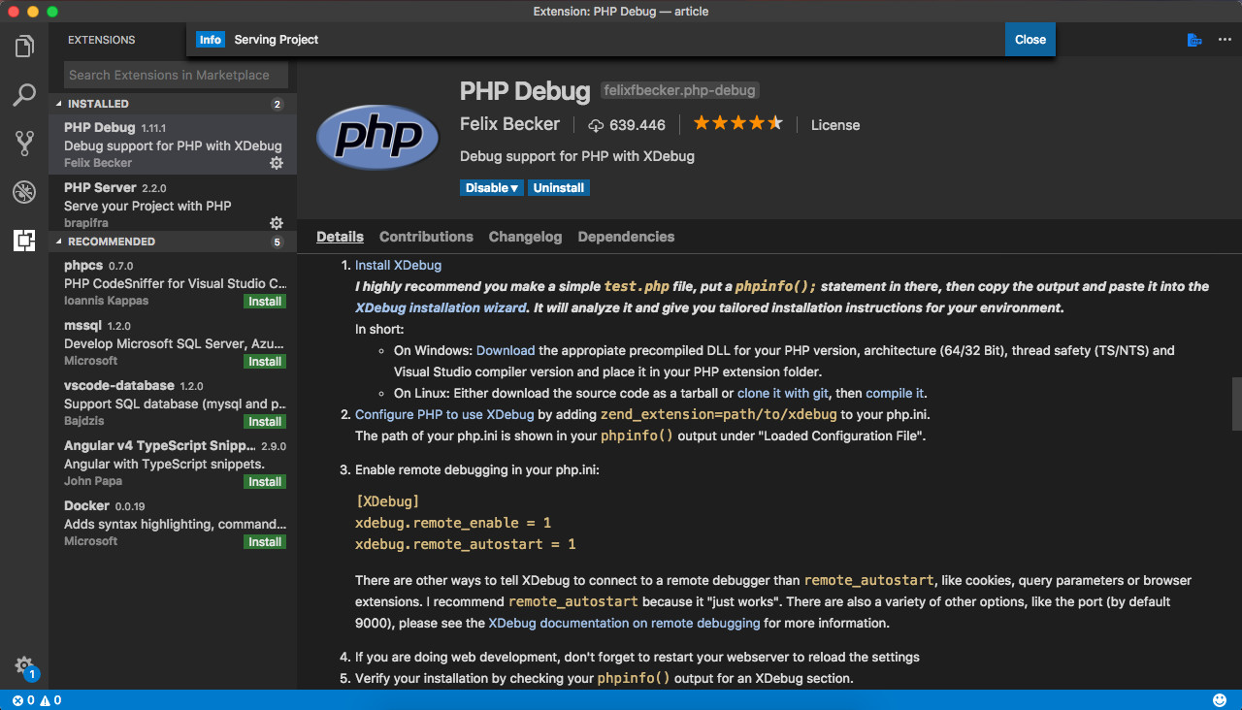

Instalação do XDebug no PHP
Como estou em um ambiente OSX, irei compilar a extensão do XDebug. O XDebug nos dá um assistente para sabermos qual a versão correta que precisamos. Para isso, basta acessarmos o XDebug installation wizard.
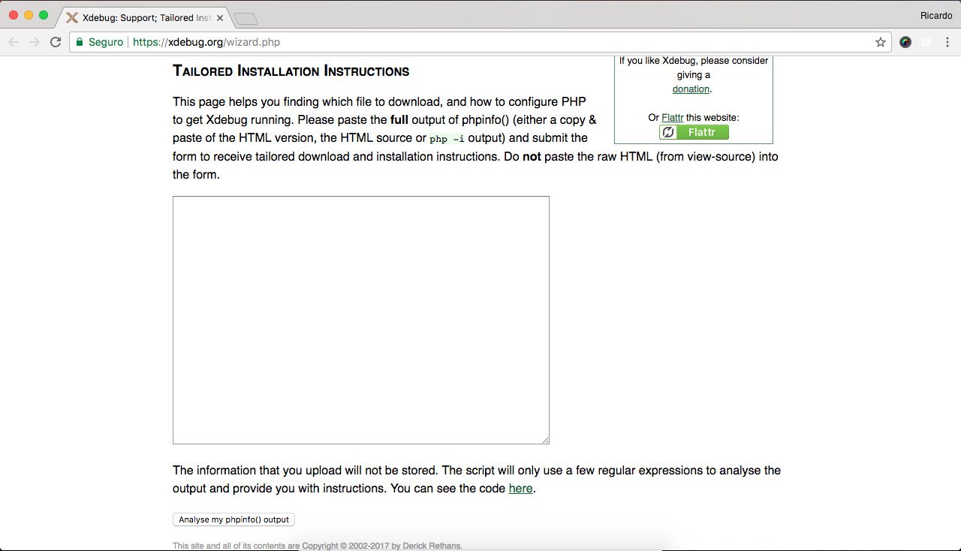
Colamos na caixa de texto o output do nosso phpinfo() e deixamos ele analisar qual a versão ideal da biblioteca. Após a análise ele não somente te dá a versão a ser instalada como também o passo a passo para instalação, tudo já baseado nas suas configurações do phpinfo().
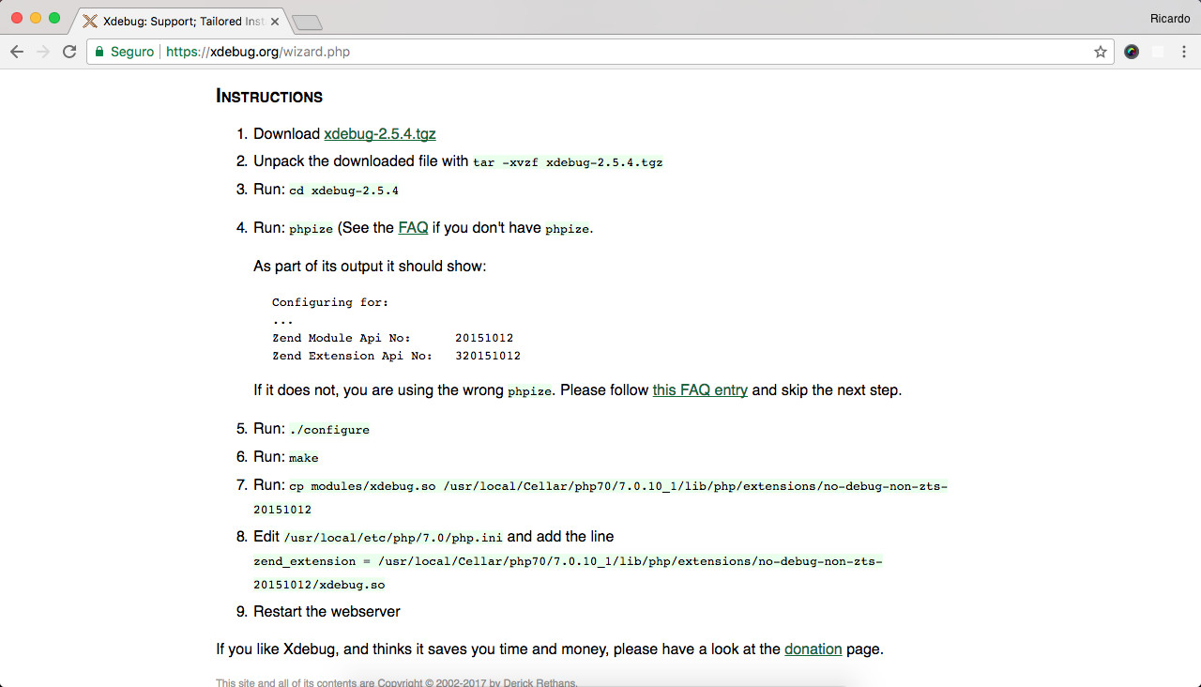
Obs: Ao realizar o processo no OS X, especificamente com o PHP 7, foi necessário instalar utilizando brew install php7*-xdebug (* sua versão, podendo ser 70 ou 71). No Linux ou Windows o processo passo a passo funcionou normalmente.
Após isso, precisamos habilitar o xdebug no nosso PHP.ini
[XDebug]
xdebug.remote_enable = 1
xdebug.remote_autostart = 1
Bastar dar um restart na sua aplicação, no meu caso Command Pallet - Stop PHP Serve e Serve Project with PHP novamente, e o XDebug está funcionando.

Execução do Debug em um Projeto
Para cada projeto (folder) que abrirmos no Visual Studio Code precisamos adicionar uma configuração para utilizar o XDebug.
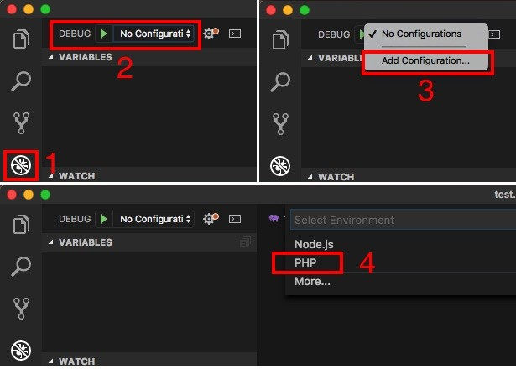
- Acesso a área de debug do Visual Studio Code;
- Configurações de degug;
- Como não temos nenhum, adicionamos;
- Selecionamos PHP.
Isso irá gerar um arquivo launch.json e a princípio somente precisamos salvá-lo no diretório do projeto para que nossa configuração esteja completa.
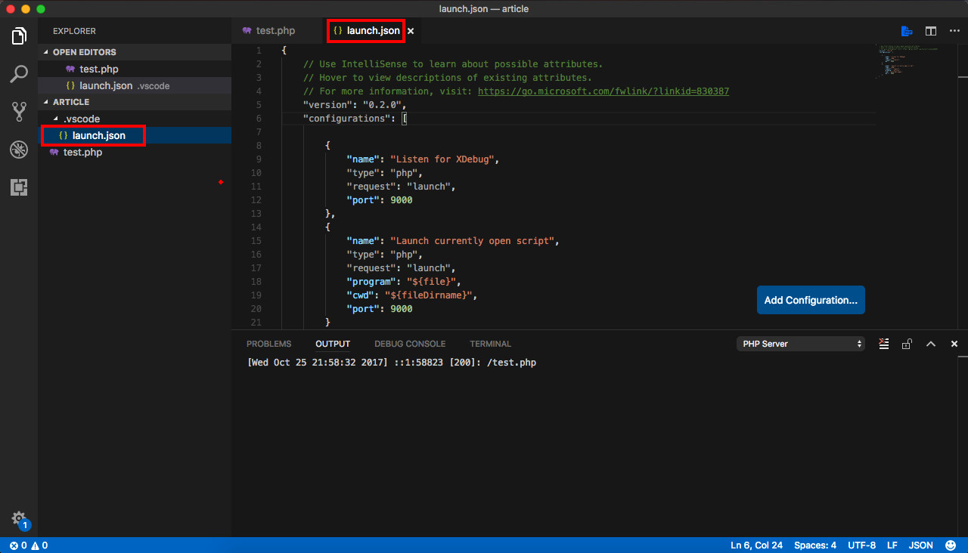
Com isso já deve ser possível monitorar o debug em sua máquina. Pressione F5 e irá visualizar ele funcionando.
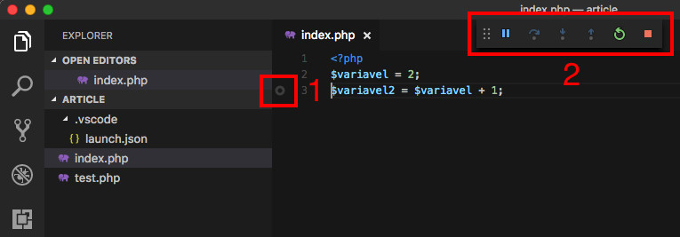
- Breakpoint adicionado;
- Debug sendo executado.
E abaixo temos o resultado ao executar no nosso browser o http://localhost:3000.
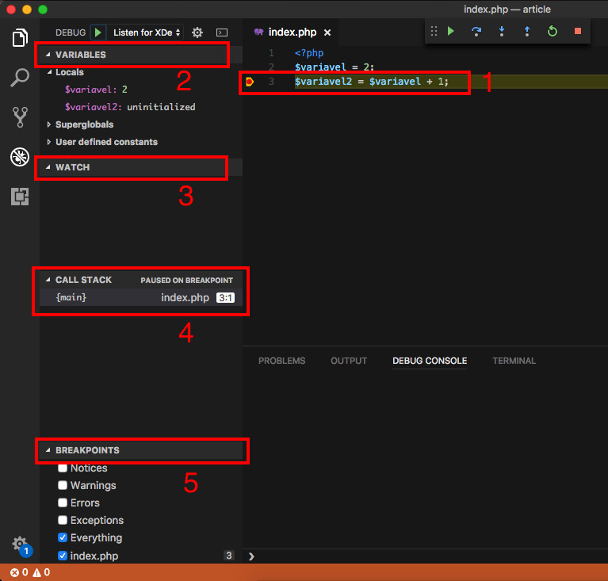
- Destaca a linha em que está parado;
- Exibe todas as variáveis com seus respectivos valores no momento da execução;
- Permite que você adicione expressões para serem observadas, por exemplo executar um método em uma classe, etc (lembra-se do fluxo desenhado lá no começo, aqui está a chave para agilizar aquele processo);
- Exibe de forma completa o stack trace de por onde passou até chegar no breakpoint;
- Configura o que você quer monitorar (perceba que ele também pega os errors do PHP se assim você desejar).

Considerações finais
Podemos observar que é simples a utilização do XDebug e que ele trás inúmeras possibilidades e muito mais agilidade para podermos debugar nosso código.
Espero que a dica, para você que assim como eu estava preso nos prints, echos e var_dumps, possa ser útil e que te ajude em seu dia-a-dia! ;)

